

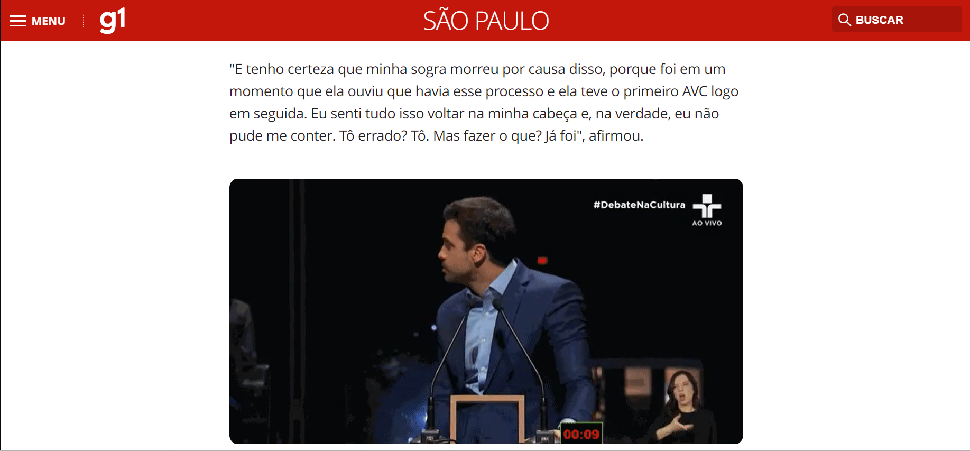

O site atende as questões de proximidade pois os textos que possuem estão com o espaçamento adequado. O alinhamento do site está justificado.

O site segue os padrões e repetem os mesmos formatos e fontes no site.

A paleta de cores possui vermelho e branco sendo um site bem harmônico.

O Site possui uma hierarquia adequada, as imagens seguem um padrão.

O layout esta correto, pois as imagens e propagandas estão alinhadas entre si e o cabeçalho também está correto.

A escolha de cores segue a palheta de cores utilizadas por sites de notícias, assim sendo a correta para sua proposta.

O site segue uma tipografia correta sendo mais fácil das pessoas frequentar ele e divulgar para outras.